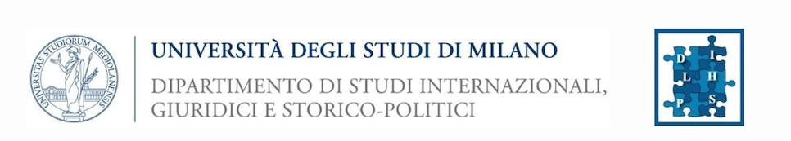

CURSO ACADÉMICO AVANZADO
COMBATE AL LAVADO DE DINERO, TRANSPARENCIA Y
CRIMEN ORGANIZADO TRANSNACIONAL

A.A. 2025-2026

Proyecto: Prof. Nando dalla Chiesa
Coordinadora: Dra. Ombretta Ingrascì

Calendario y Programa de las Clases

Todas las clases se llevarán a cabo a distancia

MÓDULO I
DINÁMICAS Y GEOGRAFÍAS DE LOS MERCADOS CRIMINALES

4 marzo (h. 18.00-20.00)
Presentación del curso y saludos institucionales
Los amplios movimientos de intereses criminales, el mapa emergente de las principales organizaciones criminales a escala global
Nando dalla Chiesa (Universidad de Milán)
Mónica Serrano (Colegio de México)

11 marzo (h. 18.00-20.00)
Las configuraciones históricas y geopolíticas del riesgo criminal para la economía legal
Lucia Capuzzi (Avvenire)
Roberto Tartaglia (EL PAcCTO)

18 marzo (h. 18.00-20.00)
Los grandes negocios criminales. Elementos para un estudio del contexto internacional
Thomas Aureliani (Universidad de Milán)
Serena Forlati (Universidad de Ferrara)
25 marzo (h. 18.00 – 20.00)
Las transformaciones generales del mercado mundial de drogas
Massimiliano Minì (Comisión Europea)
Vincenzo Molinese (Carabineros, ROS, Roma)

1 abril (h. 18.00 – 20.00)
Los enfoques internacionales para combatir la criminalidad organizada
Giovanni Tartaglia Polcini (Ministerio de Justicia)
Ottavio Sferlazza (magistrado)

8 abril (h. 18.00-20.00)
Problemas de análisis de la dinámica y geografía de los mercados criminales
Antonio Mazzitelli (International Narcotics Control Board, Naciones Unidas, Viena)
Rocco Sciarrone (Universidad de Torino)

MÓDULO II
LAVADO DE DINERO Y CONTRA-LAVADO DE DINERO: SISTEMAS Y TÉCNICAS

15 abril (h. 18.00-20.00)
Narcotráfico, lavado de dinero y corrupción: comparación entre el continente americano y el continente europeo
Diana Salazar (Embajadora de Ecuador ante la República de Argentina, ex Fiscal General del Estado – Ecuador
Alberto Vannucci (Universidad de Pisa)

22 abril (h. 18.00-20.00)
Vías, herramientas y tecnología general del lavado de dinero
Verena Zoppei (Amla, Fráncfort)

29 abril (h. 18.00-20.00)
Las brechas estructurales: los sistemas financieros y los sistemas fiscales
Joselle Dagnes (Universidad de Torino)
Francesco Tundo (Universidad de Bologna)

6 mayo (h. 18.00-20.00)
Digitalización de las finanzas y lavado de dinero
Allegra Canepa (Universidad de Milán)

13 mayo (h. 18.00-20.00)
Evaluaciones del recorrido. Indicaciones y orientaciones metodológicas para el trabajo final
Nando dalla Chiesa (Universidad de Milán)
Claudio La Camera (Instituto Mexicano de la Justicia)

20 mayo (h. 18.00-20.00)
Las autoridades de lucha contra el lavado de dinero: nomenclatura y competencias
Flavio Ferlanti (Banco de Italia)
Daniela Muratti (Banco de Italia)

27 mayo (h. 18.00-20.00)
Los enfoques internacionales para combatir el lavado de dinero
Maurizio Cintura (Guardia di finanza, Washington)
Ombretta Ingrascì (Universidad de Milán)

3 junio (h. 18.00-20.00)
Tráficos y capitales ilícitos: una lectura del nuevo contexto internacional
Federica Cabras (Universidad de Milán)
Giovanni Melillo (Fiscalía Nacional Antimafia y Antiterrorismo)

MÓDULO III
ANÁLISIS DE CASOS

10 junio (h. 18.00-20.00)
Lavado de dinero y corrupción: reflexiones sobre algunos grandes casos nacionales
Federica Cabras (Universidad de Milán)
Nando dalla Chiesa (Universidad de Milán)

17 junio (h. 18.00-20.00)
Lavado de dinero y corrupción II: reflexiones sobre algunos grandes casos nacionales
Raffaele Cantone (Fiscalía de la República de Perugia, ex presidente de la ANC - Autoridad Nacional Anticorrupción)
Francisco Jiménez Irungaray (ex Ministro de Gobernación de Guatemala)

18 junio (h. 18.00-20.00)
El diseño de la lucha contra el lavado de dinero. Estrategias socioeducativas y culturales
Gherardo Colombo (Magistrado, ensayista)
Nando dalla Chiesa (Universidad de Milán)

23 junio (h. 18.00-20.00)
De los paraísos fiscales a las experiencias virtuosas de lucha contra el lavado de dinero
Giuseppe Furciniti (Dia, Guardia di Finanza)

24 junio (h. 18.00-20.00)
El diseño de la lucha contra el lavado de dinero. Estrategias institucionales y normativas
Fabio Basile (Universidad de Milán)
Felicia Vilasi (Banco de Italia)
1 julio (h. 18.00-20.00)
Las medidas de prevención patrimonial
Reflexiones finales del curso
Fabio Basile (Universidad de Milán)
Ombretta Ingrascì (Universidad de Milán)

